
10002 Україна, м. Житомир, вул. Фастівска 11
Сайт: http://okna-fram.com.ua, ел. адреса: oknafram@gmail.com
тел: (0412) 44-64-83, моб. тел.: 063-650-63-18
Розрахунок вартості виготовлення міжкімнатних дверей (грн)
(матеріал – ясень)
Rabotniki.ua
Сергій Волотовський
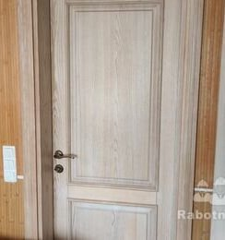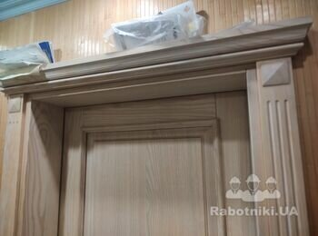
24.05.2023
№ п.п | Розмір дверного блоку | Конструкція |  | Ясень
1 | 2020*880*200  1 шт.,  Лиштва на дві сторони  Карниз на дві сторони | Полотно |  | 12800
1 |  | Коробка |  | 4010
1 |  | Наличник |  | 4720
1 |  | Поріг |  | -
1 |  | Патинування |  | -
1 |  | Капітель |  | 2960
1 |  | Монтаж |  | 2450
1 |  | Всього |  | 26940
2 | портал  2020*880*200  1 шт.,  Лиштва на дві сторони  Карниз на дві сторони | Полотно |  | -
2 |  | Коробка |  | 4010
2 |  | Наличник |  | 4720
2 |  | Поріг |  | -
2 |  | Патинування |  | -
2 |  | Капітель |  | 2960
2 |  | Монтаж |  | 1170
2 |  | Всього |  | 12860
3 | портал  2000*880*140  1 шт.,  Лиштва на одну сторону  Карниз на одну сторону | Полотно |  | -
3 |  | Коробка |  | 2790
3 |  | Наличник |  | 2340
3 |  | Поріг |  | -
3 |  | Патинування |  | -
3 |  | Капітель |  | 1480
3 |  | Монтаж |  | 660
3 |  | Всього |  | 7270
4 | 1960*660*100  1 шт.,  Лиштва на дві сторони  Карниз на одну сторону | Полотно |  | 9310
4 |  | Коробка |  | 1870
4 |  | Наличник |  | 4400
4 |  | Поріг |  | -
4 |  | Патинування |  | -
4 |  | Капітель |  | 1110
4 |  | Монтаж |  | 1670
4 |  | Всього |  | 18360
5 | 1960*650*60  1 шт.,  Лиштва на одну сторону  Карниз на одну сторону | Полотно |  | 9170
5 |  | Коробка |  | 1120
5 |  | Наличник |  | 2190
5 |  | Поріг |  | -
5 |  | Патинування |  | -
5 |  | Капітель |  | 1090
5 |  | Монтаж |  | 1360
5 |  | Всього |  | 14930
 | Всього вартість конструкцій |  |  | 80360
 | (ручки и накладки на петли –Ваши)
 | Доставка (Житомир - Київ) |  | 4000
 | Всього виготовлення, монтаж та доставка |  |  | 84360

